Yetkisiz Şarj Komutu Enjeksiyonu

Hazırlayan:Emirhan Aydemir
Öğrenci No: 230542031
Ders: Bilgi Sistemleri Güvenliği

1. Giriş ve Amaç
Bu rapor, elektrikli araçların (EV) şarj sistemlerinde meydana gelebilecek güvenlik açıklarını incelemek amacıyla hazırlanmıştır. Özellikle 'Yetkisiz Şarj Komutu Enjeksiyonu' adı verilen saldırı türü ele alınarak, bu saldırının olası etkileri ve önlenmesi için alınabilecek teknik önlemler değerlendirilmiştir.

2. Sistemin Temel Yapısı ve Çalışma Prensibi
Elektrikli araçlar, şarj istasyonları (EVSE) ile OCPP veya ISO 15118 gibi protokoller üzerinden haberleşir. Bu iletişimde şarj başlatma (StartCharging) ve durdurma (StopCharging) gibi komutlar kullanılır. Aşağıdaki şekil sistem mimarisini basitleştirilmiş olarak göstermektedir.
[Şekil 1: EV - EVSE - Backend Sistem Mimarisi (şema eklenecektir)]

3. Anomalinin Tanımlanması
Yetkisiz Şarj Komutu Enjeksiyonu, saldırganın sahte mesajlar göndererek şarj sürecini bozduğu bir saldırı türüdür. Aşağıdaki diyagram, saldırı akışının genel yapısını göstermektedir.
[Şekil 2: Saldırı Akışı Diyagramı (MITM - Injection - Impact)]

4. Tehdit Modeli ve Saldırı Senaryosu

Saldırgan Tipi | Erişim Türü | Amaç | Örnek Senaryo
Fiziksel | Servis Portu | Cihaz Manipülasyonu | Kasanın açılıp porttan komut gönderilmesi
Ağ Tabanlı | Wi-Fi / LAN | Komut Enjeksiyonu | MITM ile OCPP mesajı değiştirme
Uzaktan | Backend | DoS / Sabotaj | CSMS açığı ile çoklu istasyon hedefleme

5. Zafiyetin Teknik Nedenleri
Bu saldırılar aşağıdaki teknik eksikliklerden kaynaklanır:
- Sertifika doğrulama eksikliği
- TLS yanlış yapılandırması
- Komut imzalama yokluğu
- Güvensiz debug portlar
- Zayıf loglama ve denetim sistemleri

6. Risk Değerlendirmesi ve Etki Analizi

Aşağıdaki tablo olasılık ve etki düzeylerine göre risk sınıflandırmasını göstermektedir:

Risk Türü | Olasılık | Etki
Yetkisiz Faturalandırma | Yüksek | Yüksek
Erken Şarj Kesilmesi | Orta | Yüksek
Veri Manipülasyonu | Düşük | Orta

7. Anomali Tespiti Yaklaşımı

Aşağıdaki tablo IDS/ML model performanslarını göstermektedir:

Model | Doğruluk (%) | Precision | Recall
Random Forest | 98.4 | 97.8 | 98.0
KNN | 96.5 | 95.1 | 95.9
MLP | 97.2 | 96.3 | 96.8

8. Çözüm ve Önleme Yöntemleri
Donanım Düzeyi:
- Port izolasyonu
- Güvenli çip kullanımı (TPM)
Yazılım Düzeyi:
- Mesaj imzalama, nonce kontrolü
- Rate‑limiting
Ağ Düzeyi:
- Mutual TLS, sertifika yenileme
- Şifreli iletişim
Operasyonel Düzey:
- IDS log izleme
- Olay müdahale planlarının uygulanması

9. Olay Müdahale Planı
Bir saldırı tespit edildiğinde izlenecek temel adımlar aşağıdaki gibidir:
1. Etkilenen sistemin ağdan izole edilmesi
2. Günlük kayıtlarının (log) incelenmesi
3. Sertifika ve anahtarların iptali
4. Adli bilişim incelemesi yapılması
5. Sistemlerin güvenli şekilde yeniden devreye alınması
[Şekil 3: Olay Müdahale Süreci (İzolasyon → İnceleme → Kurtarma)]

10. Sonuç ve Değerlendirme
Yetkisiz şarj komutu enjeksiyonu, hem kullanıcı hem de altyapı güvenliği açısından ciddi risk taşır. Çok katmanlı savunma yaklaşımlarıyla (donanım, yazılım, ağ, operasyonel) bu tehdit azaltılabilir. Yapay zekâ destekli güvenlik sistemleri gelecekte proaktif koruma sağlayacaktır.

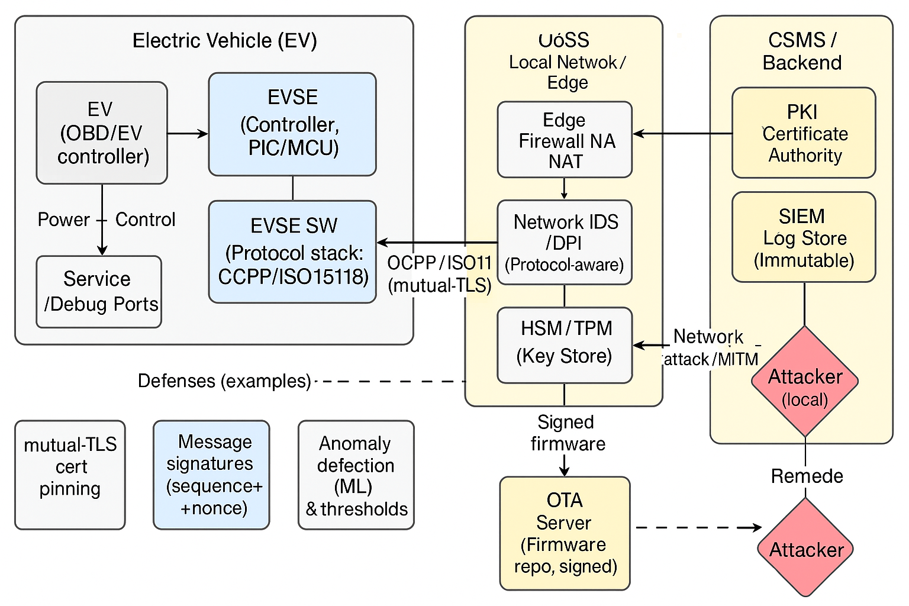

11. SWOT Analizi – Yetkisiz Şarj Komutu Enjeksiyonu Güvenliği

Güçlü Yönler (Strengths) | Zayıf Yönler (Weaknesses)
• Gelişmiş şifreleme protokollerinin (TLS, Mutual-Auth) uygulanabilirliği | • Sertifika yönetimi ve kimlik doğrulama maliyeti yüksek
• Makine öğrenimi tabanlı IDS sistemlerinin erken tespit başarısı | • Donanım izolasyonunun tüm istasyonlarda standart olmaması
• Güçlü protokol temeli (OCPP 2.0.1, ISO 15118) | • Günlük (log) analizlerinin çoğu işletmede eksik olması
• Güvenlik testlerinin (fuzzing, red-team) yapılabilirliği | • OTA güncellemelerinin yetersiz kontrol edilmesi

Fırsatlar (Opportunities) | Tehditler (Threats)
• Uluslararası güvenlik standartlarının (SAE J3061 vb.) yaygınlaşması | • Saldırganların artan siber araç yetkinliği
• Elektrikli araç altyapısının hızla gelişmesi → Güvenlik bilincinin artması | • Tedarik zincirinde güvenlik açıklarının zincirleme etkisi
• IDS sistemlerinin bulut tabanlı entegrasyonu | • Fiziksel portlara erişimle doğrudan saldırı riski
• Üniversite–sanayi iş birliğiyle siber güvenlik Ar-Ge’si | • Eski (legacy) şarj istasyonlarında yazılım güncellemelerinin uygulanmaması

12. Kaynakça
Open Charge Alliance. (2022). OCPP 2.0.1 specification. Open Charge Alliance. https://www.openchargealliance.org/
International Organization for Standardization. (2014). ISO 15118-2: Road vehicles — Vehicle-to-grid communication interface — Part 2: Network and application protocol requirements. ISO.
International Electrotechnical Commission. (2014). IEC 61851-24: Electric vehicle conductive charging system — Digital communication between a DC EV charging station and an electric vehicle for control of DC charging. IEC.
IEEE Dataport. (2024). CIC-EVSE 2024 dataset. IEEE Dataport.
Society of Automotive Engineers. (2016). SAE J3061: Cybersecurity guidebook for cyber-physical vehicle systems. SAE International.
European Network for Cyber Security (ENCS). (2023). EV charging infrastructure cybersecurity: Threat landscape and mitigation strategies. ENCS Publications.
Aydemir, E. (2025). Yetkisiz şarj komutu enjeksiyonu için SWOT analizi – Güçlü, zayıf yönler, fırsatlar ve tehditler değerlendirmesi. Elazığ: Fırat Üniversitesi, Yazılım Mühendisliği Bölümü.

